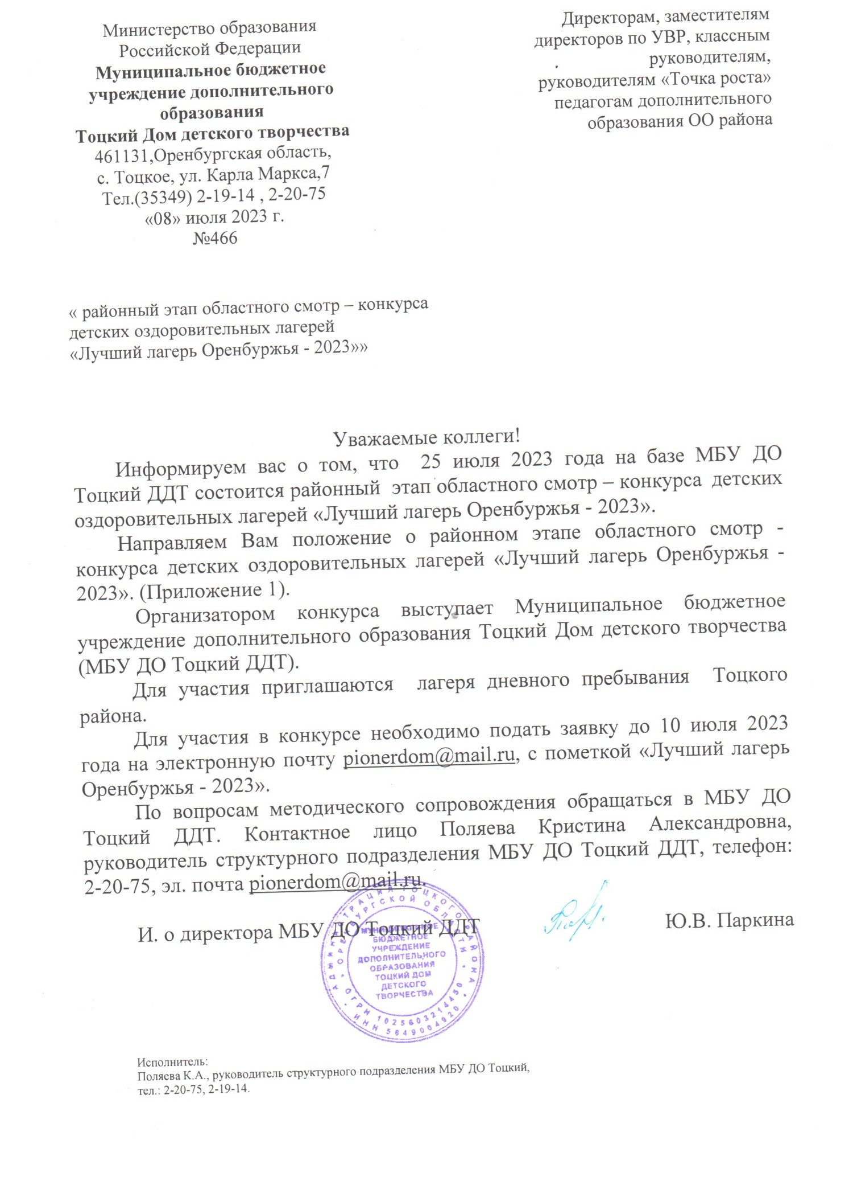

ПОЛОЖЕНИЕ
о районном смотре – конкурсе детских оздоровительных лагерей
«Лучший лагерь Оренбуржья - 2023»
- Общее положение
Положение о районном смотре – конкурсе детских оздоровительных лагерей «Лучший лагерь Оренбуржья – 2023» (далее – Конкурс) определяет общий порядок его организации и проведения.
Организатором конкурса выступает Муниципальное бюджетное учреждение дополнительного образования Тоцкий Дом детского творчества (МБУ ДО Тоцкий ДДТ).
- Цель и задачи Конкурса
  - Цель Конкурса – повышение общественного статуса детских оздоровительных учреждений, имеющих лучшие показатели качества оказания услуг в сфере организации отдыха и оздоровления детей Оренбургской области.
  - Задачи Конкурса: - распространение лучшего опыта работы профессиональных команд детских оздоровительных лагерей; - повышение роли оздоровительных учреждений в обеспечении развития творческого потенциала детей, занятий физической культурой, спортом и туризмом, в формировании у детей навыков здорового образа жизни; - популяризация современных практик работы детских оздоровительных учреждений, расширение спектра предоставляемых услуг.
III. Участники Конкурса
3.1. Участниками конкурса являются организации отдыха и оздоровления детей лагеря дневного пребывания.
3.2. К участию в Конкурсе не могут быть допущены или могут быть исключены из числа участников на любом этапе проведения Конкурса оздоровительные организации, в работе которых в течение оздоровительного сезона выявлены грубые нарушения, которые могут привести или привели к нанесению вреда жизни и здоровью детей.
IV. Номинации Конкурса
4.1. «Лучший лагерь дневного пребывания Оренбургской области».
V. Сроки и порядок проведения Конкурса
5.3.1. Очный районный этап состоится 25 июля2023 года. В рамках данного этапа муниципальная межведомственная комиссия принимает решение о проведении муниципального конкурсного испытания, определяет форму, критерии отбора, осуществляет оценку уровня безопасности и содержательности досуга и занятости, оценивает степень проработанности программы организации отдыха и оздоровления детей, уровень ее реализации. По итогам данного этапа комиссия выбирает одного победителя и в срок до 15 августа 2023 года направляет протокол муниципального этапа, заявку (приложение № 2), согласие на обработку персональных данных, разрешенных для распространения (приложение № 3) и конкурсные материалы в адрес Оргкомитета конкурса (leto_oodtdm@mail.ru).
5.3.2. Конкурсные материалы включают в себя творческую презентацию программы организации отдыха и оздоровления детей, реализованной в 2023 году. В презентации должен содержаться краткий рассказ и обзор реализованной программы, этапы реализации, презентован опыт работы лагеря дневного пребывания и педагогические новинки. Презентация должна быть «визитной карточкой» программы лагеря, иметь отличительные особенности и авторский стиль конкретной организации.
5.3.3. Технические требования к материалам: слайдовая презентация, выполненная в программе Power Point, не более 15 слайдов, без автоматической смены слайдов, используя допустимые стандартные шрифты и форматы.
VI. Критерии оценки конкурсных испытаний
6.1. Основными критериями оценки Конкурса являются:
- уровень обеспечения безопасности пребывания детей в лагере;
- соответствие учреждения действующим требованиям и нормам законодательства в сфере организации отдыха и оздоровления детей;
- уровень квалификации кадров и укомплектованность;
- содержание программы организации отдыха и оздоровления детей;
- соответствие программно-методических материалов действующим рекомендациям;
- уровень организации спортивно-массовой и туристской деятельности;
- наличие инфраструктуры для организации полноценной образовательной, культурно - досуговой, спортивно-оздоровительной деятельности;
- реализация программ смен по организации летнего отдыха, обеспечивающих духовно-нравственное и гражданско-патриотическое воспитание подростков, развитие разносторонних способностей и интересов детей по различным направлениям деятельности;
- уровень корпоративной культуры учреждения, наличие фирменного стиля, имидж лагеря в информационном пространстве;
- уровень информационной открытости и доступности данных о жизнедеятельности лагеря;
- уровень организации работы детского самоуправления;
- соответствие представленных материалов требованиям настоящего Положения;
- творческий подход к подготовке материалов;
- грамотность изложения текстовых материалов;
- информационная доступность представленных материалов.
VII. Жюри
7.1. Для определения победителей Конкурса создается экспертная комиссия.
7.2. Итоговое заседание членов конкурсной комиссии, утверждение итогов Конкурса оформляется протоколом.
VIII. Подведение итогов Конкурса
8.1. Победители Конкурса награждаются дипломами I, II, III степени по итогам регионального этапа.
8.2. Результаты Конкурса публикуются на сайте МБУ ДО Тоцкий ДДТ https://domdpish.orbschool.ru/
IX. Координаторы конкурса
Саитова Нафиса Файзагановна, специалист районного Отдела образования Тоцкого района, тел.: (3534)2-12-57;
-Дудина Елена Николаевна, директор МБУ ДО Тоцкий ДДТ, (3534) 2-19-14.
- Поляева Кристина Александровна, методист МБУ ДО Тоцкий ДДТ, (3534) 2-20-75.
- Мантя Кристина Александровна, методист МБУ ДО Тоцкий ДДТ, (3534) 2-20-75.

